Vitória da Conquista, 04 de junho de 2021.

OF. Nº **283**/2021 SECGERAL/CMVC

A Sua Senhoria a Senhora

**Ana Sheila Lemos de Andrade**

**Prefeita Municipal**

Senhora,

Encaminhamos a Sua Senhoria as seguintes **indicações**, aprovadas nos termos regimentais vigente em sessão ordinária realizada pela câmara Municipal. Ante o exposto, solicito o atendimento das referidas proposições e a devida resposta aos Ilustres Vereadores.

→ De autoria do vereador Antônio Ricardo Pereira dos Santos (PCdoB): 1088/2021, 1092/2021, 1113/2021

→ De autoria do vereador Fernando Vasconcelos Silva (PT): 1112/2021

→ De autoria do vereador Josenildo Freitas Nascimento (PSC): 1083/2021, 1089/2021

→ De autoria do vereador Luciano Gomes Lisboa(PCdoB): 1100/2021, 1101/2021, 1102/2021,1110/2021

→ De autoria do vereador Luís Carlos Batista de Oliveira (MDB):1098/2021, 1099/2021

→ De autoria do vereador Marcus Vinícius de Morais Oliveira (PODE): 1094/2021, 1095/2021, 1096/2021, 1097/2021

→ De autoria da vereadora Maria Lúcia Santos Rocha(MDB): 1107/2021, 1108/2021, 1109/2021

→ De autoria da vereadora Márcia Viviane de Araújo Sampaio (PT): 1065/2021, 1084/2021, 1085/2021

→ De autoria do vereador Nelson Vieira Santos (DEM): 1091/2021

→ De autoria do vereador Orlando de Oliveira Santos Filho (PRTB): 1103/2021, 1104/2021, 1105/2021, 1106/2021

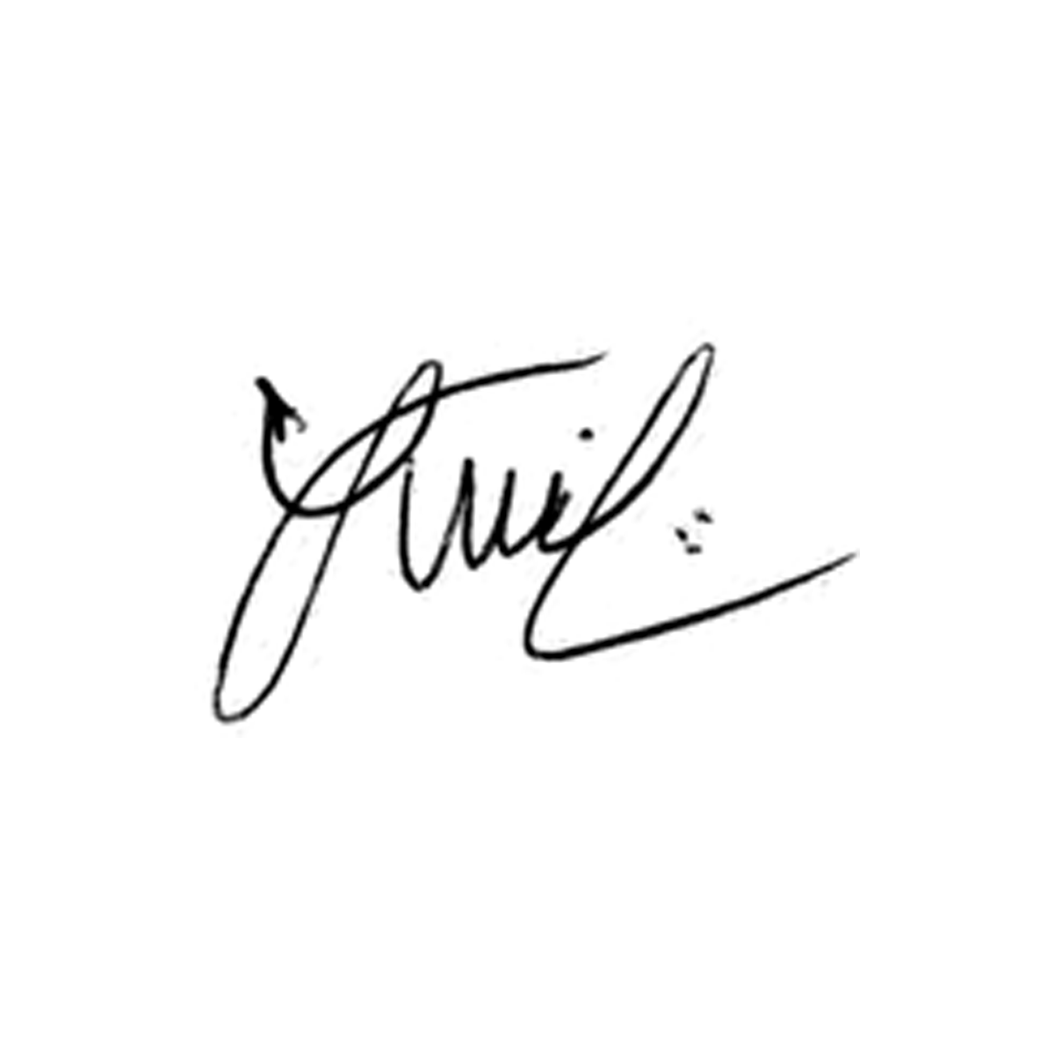

**Luis Carlos Batista**

Presidente